Государственное бюджетное образовательное учреждение

Краснодарского края специальная (коррекционная)

школа-интернат ст-цы Крыловской

Рабочая тетрадь

для логопедических занятий
в 4 классе
по теме: «ПРЕДЛОГИ»

Составила: учитель – логопед
Шемет Марина Николаевна

2016 г.
ст–ца Крыловская
Занятие № 57-58
Тема: Предлоги: «НА», «У», С(СО), «К», «ПОД», «НАД», «О(ОБ)»
1.Упражнение: Прочитайте, чего не хватает в предложениях? Какие маленькие слова помогут узнать, где находится предмет.
- Карандаш спрятали пенал. Карандаш положили стол. Карандаш достали портфеля. Карандаш закатился стул. Карандаш лежал книги. Карандаш взяли стола.

2.Упражнение: Прочитайте стихотворение
В лесу метёт метелица,
По лесу снегом стелется.
Зайцы бегали в лесу,
Там заметили лису.
Под сосной стоит лисица,
На сосне сидит синица.
- Где стоит лисица?
- Где сидит синица?

3. Схемы предлогов:

- Когда мы говорим маленькое слово ПОД? (когда предмет находится снизу чего-то).
- Когда мы говорим маленькое слово НА? (когда предмет находится сверху чего-то).
- Когда мы говорим маленькое слово НАД? (когда предмет находится над чем-то).

- Когда мы говорим маленькое слово В? (когда предмет находится в чем то).
- Когда мы говорим маленькое слово У? (когда предмет находится у чего-то).

- Когда мы говорим маленькое слово С? (когда предмет берём с чего-то).
- Когда мы говорим маленькое слово ИЗ? (когда предмет достаём из чего-то).

4.Упражнение: Составьте предложения с предлогами «НА», « ПОД» по сюжетной картинке.
- Где сидит девочка?
-Где сидит котёнок?
- Где сидят дети?

5.Упражнение: Составление предложений с предлогами «НА» и «ПОД» по 2 опорным предметным картинкам.

- Составьте предложение с предлогом «НА». (Хлеб лежит на столе.И т.д.)
- Составьте предложение с предлогом « ПОД». (Собака лежит под столом.И т.д.)
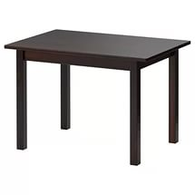
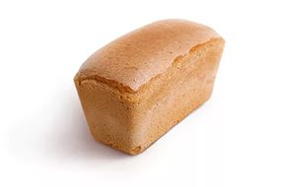

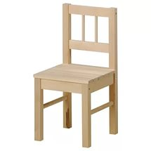

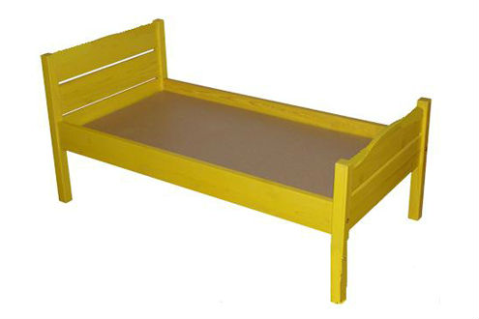
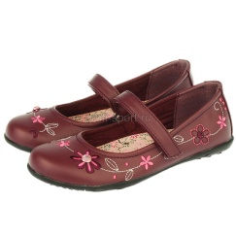

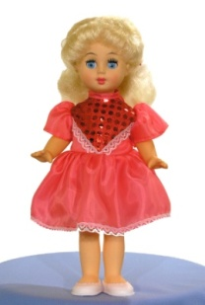

6. Упражнение: Перескажи рассказ.

На полянке гуляли зайчонок, ежонок и петушок. Вдруг на солнце набежала туча, и пошёл дождь. Зайчонок спрятался …... Мышонок спрятался …... А петушок взлетел …..

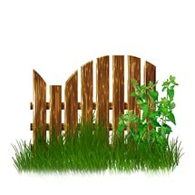
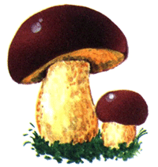

7.Упражнение: Игра: « Сад-огород. - Выберите по одному овощу или фрукту. Назовите,
ЧТО у тебя и ГДЕ это растет?
Например: Яблоко растёт на дереве.

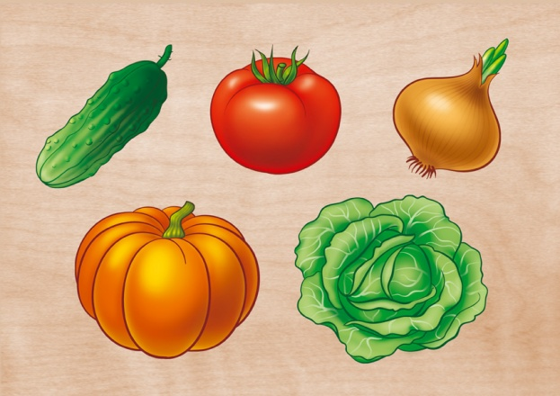
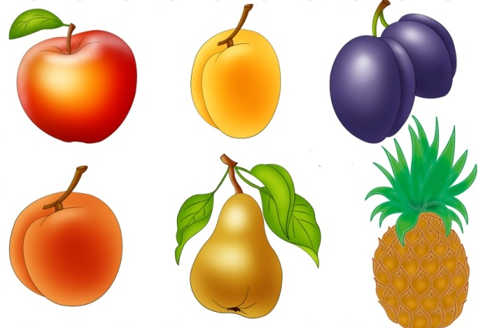

8.Упражнение: Игра: « Где мы были, что мы видели?»
Например: Мы были в лесу и видели, что кукушка сидела на суку.
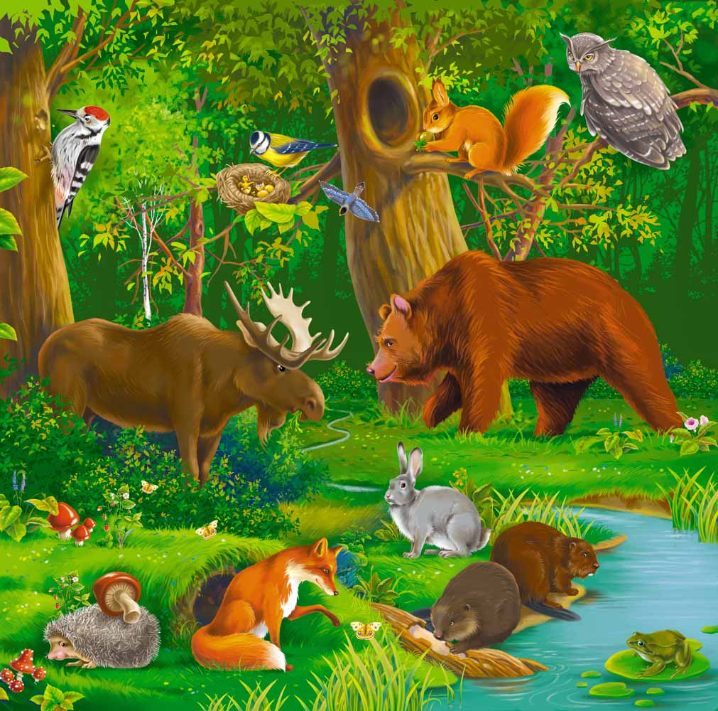

9.Упражнение: Какие предлоги вы нашли в тексте.
- Мы на поляне считалок. Слушайте и запоминайте, где был солнечный зайчик.
Скачет лучик по стене, И подмигивает мне. Перепрыгнул НА картинку, Задержался НА ботинке, Поплясал НА потолке, Притаился В уголке, ИЗ угла шмыгнул ПОД стол, Вот он спрятался В кроватке, С нами он играет В прятки. Раз, два, три, четыре, пять Мы пойдём его искать. Сейчас я узнаю, кто из вас самый внимательный? Кто запомнил, где побывал лучик? НА…ПОД…В…ИЗ… .
10. Упражнение: «Незнайкино письмо». В письме пропущены важные слова исправьте ошибки.
Нашем городе только новые дома. Улицах ходят очень нарядные люди. Каждым окном растут красивые цветы. Наши жители ездят современных автомобилях. Магазинах самая модная одежда. Рынке — очень дешевые продукты. Наш город лучше всех!

11. Упражнение: Прочитайте, ответьте на вопросы.

Дядя Фёдор сидел на стуле и смотрел в окно. Он думал о том, как поздравить маму с днём рождения. Мальчик решил нарисовать маме картинку. Фёдор положил альбом на стол и нарисовал свой дом, на доме – трубу. Вдруг он увидел во дворе телёнка. Тот лежал на травке, а рядом сидел на заборе петух. Дядя Фёдор нарисовал петуха. Посмотрел, подумал и нарисовал телёнка на траве. Ещё дядя Фёдор добавил бабочку. Бабочка уселась на цветок. Рисунок получился замечательный.

- Где сидел дядя Фёдор?
- Куда мальчик положил альбом?
- Где он нарисовал трубу? Где лежал телёнок?
- Где сидел петух?
- Куда уселась бабочка?
- Какое маленькое слово вы услышали в этом рассказе?

12.Упражнение: прочитай те скороговорки, назовите предлоги.

- В воротах ворона,
За забором корова,
На крыльце воробей,
С крыши капает капель.
- Везёт на санях
Сеня Саню с Соней.
Санки скок:
Сеню с ног, Саню в бок,
Соню в лоб –
С санок все в сугроб.
- Тетерев с тетеревами сидел,
У Терентия в клетке,
А Тетёрка с тетеревятками
Сидела на ветке.
- На дворе трава,
На траве дрова.
Отвори, Варвара, ворота!
Во дворе на траве коли дрова.

Занятие № 59-60
Тема: « Предлог «БЕЗ» «ДО»
1.Упражнение: Вставьте пропущенные предлоги.

… труда не вытащишь рыбки из пруда.
Человек … народа – это дерево … корней.

2. Упражнение: Составьте словосочетания с предлогом «БЕЗ» со словами:

Дом, сад, лес, корзина, автобус, стол, цветок, ветка, заяц.

3.Упражнение: Закончи словосочетания.
Дождь без….
Корзина без ….
Дом без ….
Забор без …
Доехать до …
Дойти до ….
Добежать до ….
Доплыть до …

4.Схема предлога «ДО»

5.Упражнение: Закончи фразу.
Язык … Киева доведет.
Хорошее слово … сердца дойдёт.
Доводи дело … конца.
Колобок скатился … окошка, покатился …дорожке, докатился … леса.
Лестница достает … крыши.

6. Упражнение: Отгадай загадки
Без рук, без ног, а рисовать умеет.
Без рук, без ног, а ворота открывает.
Без рук, без топорёнка построена избёнка.
Живёт без дела, говорит, без языка, никто его не видит, а всякий слышит.
(Мороз, ветер, гнездо, эхо)
7. Упражнение: Прочитайте предложения, вставьте предлоги.
Пароход отошёл … пристани. Лестница достает … крыши.
Доплыть …. берега. Дошёл … города. Мальчик первым добежал до… дома.
Доехал … города.
Живу…хлопот.

8. Упражнение: Составьте предложения со словосочетаниям.

До
Без

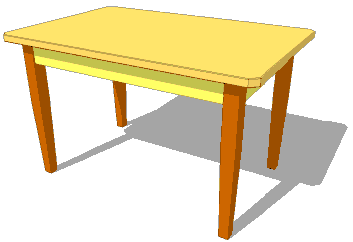
До
Без

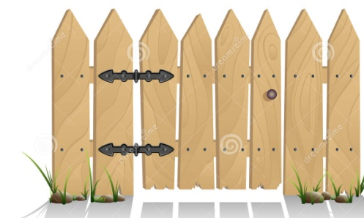
До
Без

До
Без

9.Упражнение: Без чего? До чего?
Без чего?
Нет платья …. рукава.
Реки…. воды.
Чая ….. воды.
Рыбы …. хвоста.
Машины …. руля.
Моста …реки.
До чего?
Доплыть … берега.
Добежать …. дома.
Дойти …леса.
Долететь … города.

Занятие № 61
Тема: «Дифференциация предлогов « ПОД» и «НАД»
1.Упражнение: Прочитайте стихотворение. Какие короткие слова вы услышали?
Вот портрет,
Тут Аня с братом,
А портрет тот над сервантом.
Закатила барабан
Наша Оля под диван.
2.Упражнение: Вставьте пропущенные предлоги.
Пчела села … цветок.
Папа лежит …диване.
…грядке поспели помидоры.
Мама убирает комнату.
…подоконнике стоят красивые цветы.
Дети играли… поляне.
…окном растет куст сирени.
Ласточки свили гнездо…крышей.
Мама хранила стиральный порошок… мойкой.
Пластмассовый таз стоял…ванной.
Алеша увидел …креслом большого паука.
Катя держит … руке букет.

3. Схема обозначения предлогов «ПОД», «НАД»

Запомни: «Над» говорим когда предмет находится выше другого предмета и не соприкасается с ним. «ПОД» говорим тогда, когда предмет находится снизу.

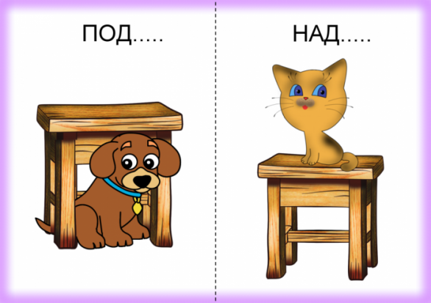

4.Упражнение: Составьте и запишите схемы предложений в тетради.
Самолёт летит над рекой.
Мяч лежит под стулом.
Ворона сидит на дереве.
Котёнок залез под диван.

5. Упражнение: Составьте предложения по картинкам с предлогами « НАД» и « ПОД». Например: Под дубом сидел ёж. Большая ворона кружится над дубом. Хитрая сорока сидит под елью. Шустрый воробей летает над берёзой.
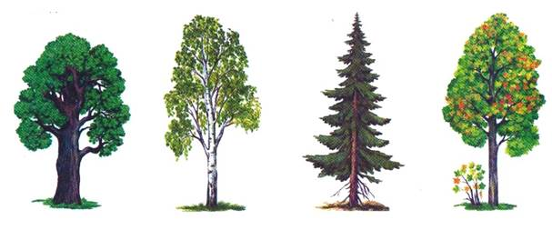

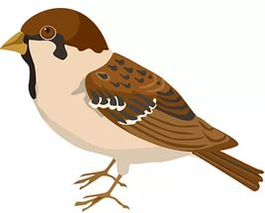

6. Упражнение: Игра: “Что на ёлке, кто под ёлкой?”

Например:
- На ёлке шишки (красный шар, звезда, серпантин...)
- Под ёлкой заяц (девочка, мальчик, Дед Мороз...)

7. Упражнение: Прочитайте стихотворение назовите предлоги.
Солнышко с тучками в прядки играло
Солнышко тучки – летучки считало
Серые тучки, черные тучки,
Лёгких две штучки,
Тяжёлых две штучки.
Спряталось солнышко выше – над тучками.
Спряталось солнышко снизу – под тучками.
Пробежало над рекой,
Над полянкою лесной.
И отправилось домой.

8. Упражнение: Спишите текст, подчеркните предлоги.

Медведи – шатуны.
Зимой медведи спят в берлогах. Но не все. Некоторые из них не успели подготовиться к спячке. Некоторых потревожили в берлогах. Вот они и шатаются по лесу. А спят прямо на снегу. Таких медведей в народе называют шатунами.

9.Составьте предложения по картинке с предлогами «Над» и «Под».
Например: Гусеница сидит под листком.
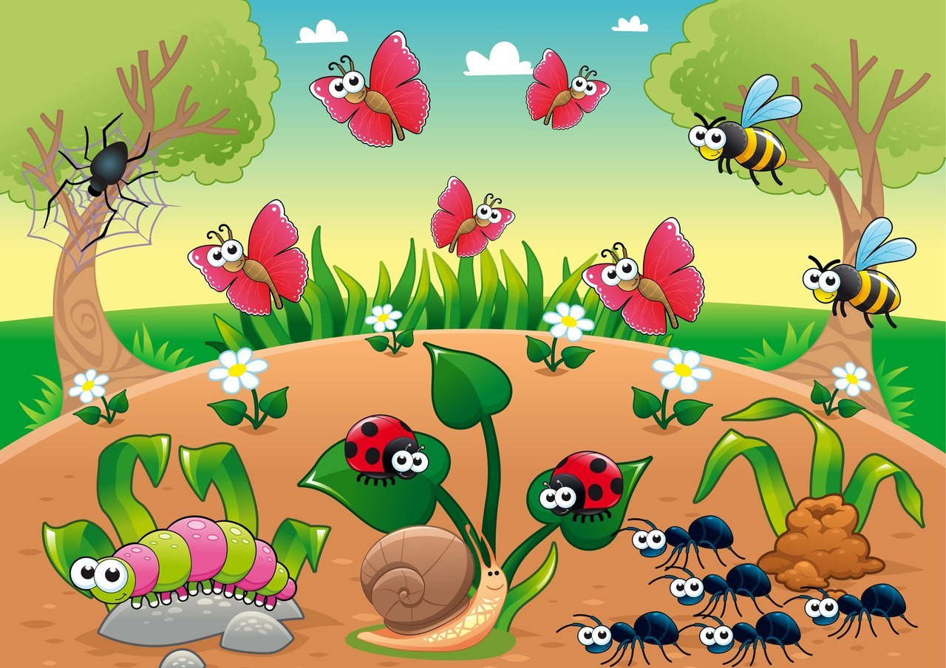

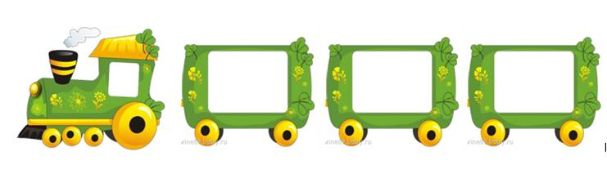
10. Игра: «Поезд” Пассажиры везут в поезде разные вещи. В первом вагоне везут вещи, про которые можно составить предложение со словом В. Во втором вагоне - вещи, про которые можно придумать предложение со словом НА, а в третьем - со словом ПОД.
Например: “Мяч лежит на стуле” помещается во второй вагон, “Туфли стоят под стулом” - в третий вагон. И т.д.

11. Упражнение: Кто где? Что где?
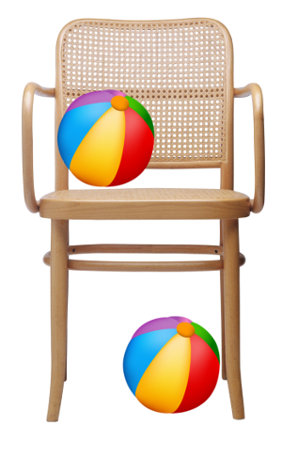

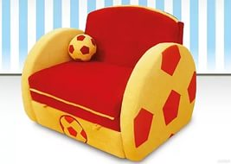

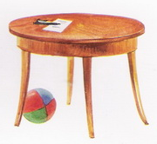

12. Упражнение: Прочитай стихотворение, назовите предлоги
Дятел и тетерев.
- Здравствуй, тетерев! Со вчерашнего дня не виделись. Где летал, где спал?
-Летал я «над», спал «под».
Что это за ребус такой, то «над», то «под»?
- Это не ребус, а снег. Летал над снегом, ночевал под снегом.
- Ишь, какая у тебя жизнь развесёлая! А я, горемыка, всё «в» да «в». Летаю в лесу,
прыгаю в ёлках, ночую в дупле. Скучно!

13. Упражнение: Составьте предложения с предлогом «под»

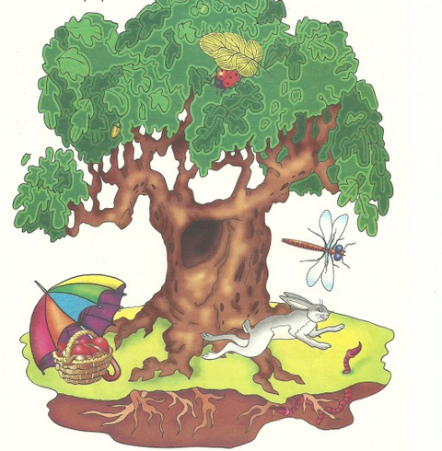

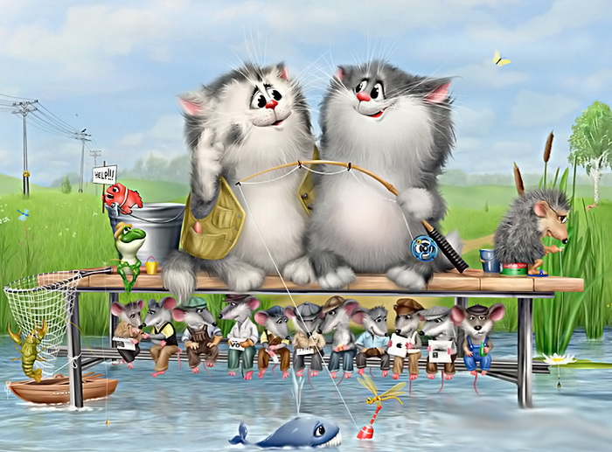

14.Упражнение: Отгадайте загадки.

Мы за обедом под столом, а ночью под кроватью.

Над бабушкиной избушкой висит хлеба краюшка.
Собаки лают - достать не могут.

Иголки лежали, да под пол убежали.
У нас под крышей белый гвоздь висит, солнце взойдёт, гвоздь упадёт.

(Ботинки, луна, ёж, сосулька)
Занятие № 62 -63
Тема: «Предлог «ОКОЛО», «ПЕРЕД»
- Упражнение: Вставьте предлоги «около», «перед» в предложения.

… дома рос большой дуб.
… колодца стояло ведро.
… дома бродил Серёжка.
… будки спал щенок.
… домом стояла легковая машина.
… реки располагалась беседка.
… дома стояла скамейка.
- Схема предлогов «около», «перед», «у», « возле».

Запомни: « ОКОЛО» - говорим тогда, когда предмет находится около чего либо.
«ПЕРЕД» - говорим тогда, когда предмет находится перед чем либо.
- Упражнение: Составьте словосочетание по картинкам с предлогами.

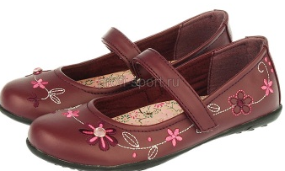

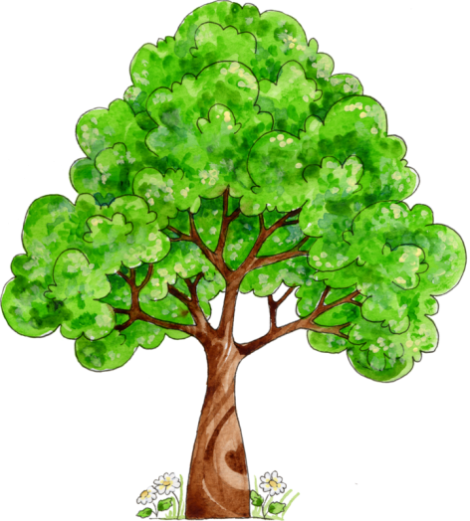

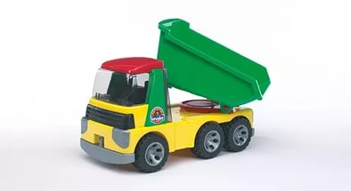

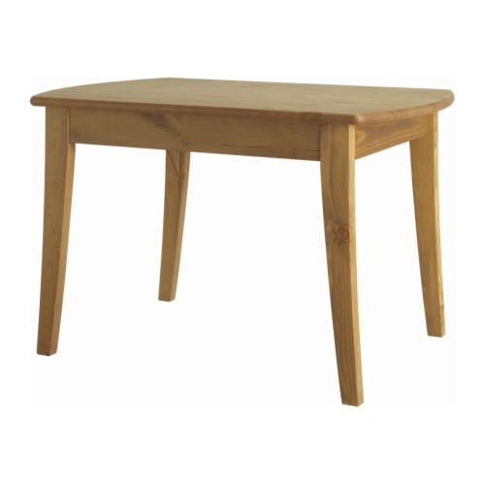

4.Упражнение: Составьте предложения по картинкам, запишите в тетради.

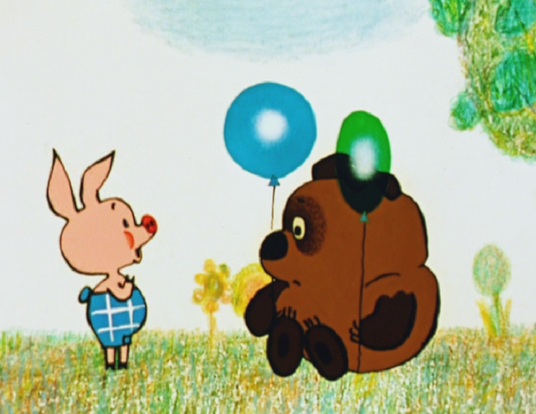

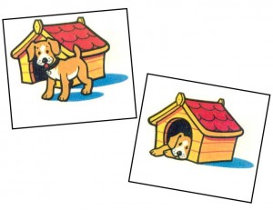

5.Упражнение: Составьте предложения
…. гуляли около…..
…..залили перед…
перед домом ……
Около дома …
Около окна …
Перед школой …
Около дуба ..
Перед столом …

6. Упражнение: Составьте предложения со словосочетаниями:
Около парты, около пруда, около дома, около окна.
Перед домом, перед окном, перед двором, перед столом, перед ёлкой стоял.

7. Упражнение: Прочитайте, спишите, подчеркните предлоги.
ЛАКОМКА.
Мурка была странная кошка. Любила она сладкий мед.
Раз Мурка грелась на солнце. Тут она почуяла знакомый запах. Мурка открыла зеленые глаза и двинулась к заветной цели.
Перед ульем лакомка встала на задние лапки. Сунула сластена мордочку в улей.
И вдруг раздался громкий кошачий визг. Мурка бросилась в кусты.

Занятие № 64
Тема: «Дифференциация предлогов»
1.Упражнение:Вспомните, какие бывают предлоги. Прочитайте и назовите.
а) Сказка «Колобок»
Я от бабушки ушел
я от дедушки ушел
я от зайца ушел
я от волка ушел
от медведя ушел…
б) Сказка «Репка»
Дедка за репку
Бабка за дедку
Внучка за бабку
Жучка за внучку
Кошка за Жучку…
в) Стихотворение В.Чуковского «Федорино горе»
Скачет сито по полям,
а корыто по лугам…

2.Упражнение:Назовите предлоги:
а) - состоящие с одной буквой.
- состоящие из двух букв.
- состоящие из трех букв.

3.Упражнение: Шуточные вопросы – загадки.

Б) Название какого очень распространённого дерева состоит из четырёх
предлогов;
А) Из каких двух предлогов можно составить название домашнего животного?
А из трёх?;
В) Из каких четырёх предлогов можно составить название детали принадлежащей велосипеду, без которой не следует отправляться в поездку?

4. Упражнение: Работа со словосочетаниями.
а) Произнесите слово стол с предлогами, изменяя окончание.
На, в, из, над, со, под, от, до.

б) Произнесите слова с предлогом (на, в, из, над, со, под, от, до) изменяя окончания.
Яблоко, груша, апельсин, банан, лимон.

5. Запомни графические схемы предлогов.

Подберите схемы к словам.
Под диваном, из класса, на крыше, в школе, над столом, у дома, по стеклу,
из столовой, над городом, у доски, в гараже, под мостом, на небе, в дупле, под землей,
из машины, в окно.

6. Упражнение: Выберите нужные предлоги. Составьте словосочетания,
разберите орфограммы.
Летит ………….. …...... городом.
Пришить …….... …….. платью.
Шнурки ………… …….. ботинок.
Спит ……………. …….. скамейкой.

7.Упражнение: Работа над предложениями. Вставьте предлоги.
… клумбе растут розы.
Щука живет … реке.
… ветки упало яблоко.
Петя вернулся … лагеря.
… небу плывут облака.
Поезд приближался … станции.
Дети убежали … грозы.
Ивы растут … реки.
… автобусе ехал старик … палочкой.
… тропинке дети бежали … лесу.
Барсук живет … поляне … дуба.
Света выложила книги … портфеля … стол.
У школы дети катались … горки … санках.
Ночью жители леса спешат … добычей.
Волк побежал … деревне.
… дневнике … меня хорошие отметки.
Сова перелетела … ветки … ветку.

8.Упражнение: Игра. «Правда или шутка».

Прочитайте предложения, но в них допущены ошибки. Исправь ошибки.
1.Мяч играет с Сашей.
2.Дорога едет по машине.
3.Гена разбил стеклом мяч.
4.Маша несет сумку в капусте.
5.Дед в печи, дрова на печи.
6.На столе сапожки, под столом лепешки.

9. Упражнение:Игра «Наоборот» - назови противоположный предлог.

- В школу –…школы
- в сумку – … сумки
- в магазин – … магазина
- в корзину – … корзины
- над окном – … окном
- над диваном – … диваном
- над крышей – … крышей
- над столом – … столом
- к двери – … двери
- к дому – … дома
- к шкафу – … шкафа
- к машине – … машины
- до города – … города
- до поворота – … поворота
- до театра – … театра
- до гаража – … гаража.

10.Упражнение: Работа с сюжетной картинкой.
– Какое маленькое слово помогло рассказать, откуда утром вышли звери?
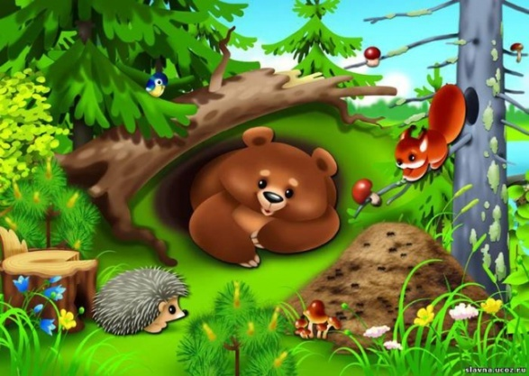

Ночь. Все спят. Где спит белочка? Где спит медведь? Птичка? Лиса?
Наступило утро. Звери стали выходить из своих домиков. Откуда вылез медведь?
Лиса? Белочка? Птичка?
11. Упражнение: Из каких сказок герои, о которых говорится в загадках.
Бабушка девочку очень любила
Шапочку красную ей подарила.
Девочка имя забыла своё,
А ну, подскажите имя её. …..

Лечит маленьких детей,
Лечит птичек и зверей,
Сквозь очки свои глядит
Добрый доктор …

У отца был мальчик странный –
Необычный, деревянный.
Всюду нос совал он длинный.
Кто же это? …

12.Упражнение:Вставьте предлоги по смыслу.

Мальчик спрыгнул (откуда?) … дерева.
Девочка вылила воду (откуда?) … ведра.
Папа взял книги (откуда?) … стула.
Белочка перепрыгнула (откуда?) … ветки.
Мальчик пил компот (откуда?) … чашки.
Откуда приехал мальчик, если он ездил в Москву?
Откуда вышла старушка, если она была в магазине?
Откуда пришёл мальчик, если он был в школе?

13.Упражнение: Составьте предложения по картинке с предлогами.
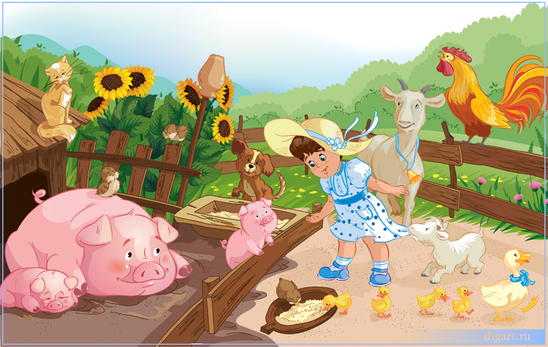

14. Упражнение: «Незнайкино письмо. Исправьте ошибки.
«Здравствуйте, ребята! Меня зовут Незнайка. Я хочу рассказать (С)своем городе. (Под) нашем городе новые дома. (За) улицах ходят нарядные жители. (Под) клумбах растут красивые цветы. Люди ездят (За) современных автомобилях. (На) городом раскинулась широкая река. (Под) реке водится рыба. Наш город лучше всех!»
15. Упражнение: Вставьте предлоги.

Солнечный лучик упал … волну,
Солнечный лучик попал … глубину.
… горе, … горке,
… крутом пригорке
Стройная рябинка,
будто … картинке.
Стройная береза выросла … лесу,
Зоя … березой поймала стрекозу.
… Незнайкиной подушке вышита кукушка.
Длинноухий заяц мчится,
… ним гонится лисица.
Если хочет Тюбик спать,
Он приляжет … кровать.
Знайка … комнату вошел
и поставил сок… стол.
Закатила барабан
Медвежонку … диван.

Список используемой литературы и интернет ресурсы:

1. .Кобзарева, М.П.Резунова, Г.Н. Юшина Практический материал для занятий по развитию речи детей с ОНР
2. .Г.Кобзарева, М.П.Резунова, Г.Н. Юшина Система упражнений по коррекции письма
и чтения детей с ОНР
3. Л.Г.Кобзарева, М.П.Резунова Игры и упражнения для развития речи на 1 этапе коррекционного обучения детей с ОНР
4. https://yandex.ru/images
5. https://www.yandex.ru/yandsearch
6. http://infourok.ru
7. https://www.yandex.ru
8. http://logoportal.ru

.

Данная тетрадь предназначена для работы на логопедических занятиях
в коррекционной школе VIII вида по программе Л.В.Шевченко, по теме:
« Предлоги» для 4 класса.

На практическом материале у ребенка происходит накопление и обогащение словарного запаса, развиваются навыки связной речи и совершенствуются психические процессы (внимание, память, мышление).
На занятиях знакомятся с пространственными предлогами с их грамматическим определением, учатся дифференцировать предлоги с противоположным значением: «над» и «под», соотносить предлог с его схематическим изображением, закрепляют умения использования предлогов в устной и письменной речи.Таким образом, происходит постепенное преодоление нарушений грамматического строя.
Преимущество этих тетрадей в том, что они сокращают подбор предметных картинок для занятии. Красочные иллюстрации помогают поддерживать интерес к занятиям у детей, облегчают работу со слабо читающими детьми.
Система упражнений, предложенная в тетрадях, основана на принципе постепенного усложнения задания и закрепления пройденного материала.

